**Programming Assignment Report**

**b04901136**

**張家銘**

|  |  |  |  |  |  |  |  |  |
| --- | --- | --- | --- | --- | --- | --- | --- | --- |
| Test case | Insertion Sort | | Merge Sort | | Heap Sort | | QuickSort | |
| Time(Sec) | Memory(MB) | Time(Sec) | Memory(MB) | Time(Sec) | Memory(MB) | Time(Sec) | Memory(MB) |
| case1 | 0.028 | 0.147886 | 0.016 | 0.20507 | 0.016 | 0.147886 | 0.016 | 0.147886 |
| case2 | 0.299 | 0.937044 | 0.037 | 1.424468 | 0.044 | 0.937044 | 0.039 | 0.937044 |
| case3 | 19.13 | 7.622129 | 0.203 | 13.027.761 | 0.306 | 7.622129 | 0.265 | 7.622129 |
| case4 | 1m29.969 | 16.160612 | 0.547 | 29.207148 | 0.61 | 16.160612 | 0.54 | 16.160612 |

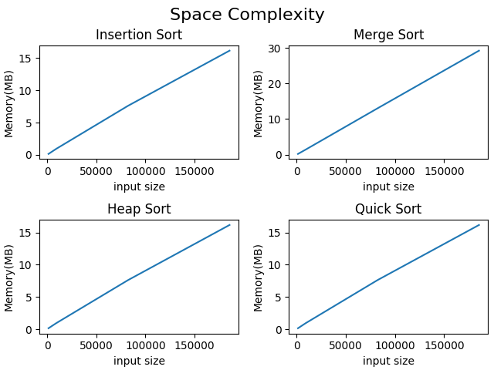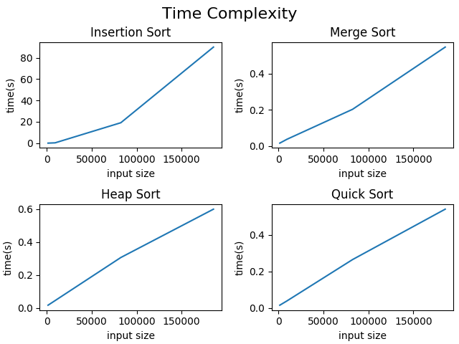

1. **演算法流程 (Algorithm Flow)**

class Database: 先創建parser，然後把所有string依照順序讀取後建立vector<string>，有member function largerthan、smallerthan提供sorter使用。

class xxxxSort: implement上課教的sort

1. **資料結構 (Data Structure)**

無

1. **問題與討論 (Discussion)**

上課使用的pseudo code，都是以1開始，因此要轉成以0開始的 c++ code，要先想好架構。